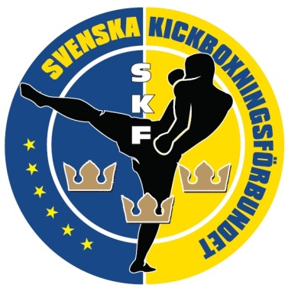
Verksamhetsplan för Svenska Kickboxningsförbundet 2017
Följande verksamhetsplan har som syfte att beskriva Svenska Kickboxningsförbundets planerade arbete för verksamhetsåret 2017. Verksamhetsbudgeten för året baserar sig på de mål som ska uppnås under verksamhetsåret och är beskrivna i denna verksamhetsplan.

Enligt styrelsebeslut skall verksamhetsplanen 2017 innehålla två tydliga mål med gemensam strategi; Att öka antalet medlemmar och att öka antalet tävlingar som arrangeras nationellt.

Öka antalet medlemmar i förbundet
Genom ökad närvaro på sociala medier men också på tävlingar och klubbar runt om i landet skall förbundet verka ännu hårdare för att lyfta upp sportens fördelar främst gentemot andra liknande idrotter men också som motionsform för den ännu inte kampsportsintresserade utövaren.

Kommunikation
Under 2017 kommer en helt ny hemsida lanseras framförallt i avsikt att förstärka hemsidan som informationskanal tillsammans med förbundets kanaler i sociala media.

Tävlingar
Då tävlingsverksamheten halkat efter ordentligt under senare år kommer stora satsningar göras på att öka verksamheten igen. Under 2016 har trenden vänt men det ligger fortfarande mycket arbete framför oss innan vi kommer upp på en acceptabel nivå. Den inhemska tävlingsverksamheten har tillsammans med det ökade medlemsantalet högsta prioritet hos förbundet, i såväl budget som i operativ tjänst.
Förbundet kommer att underlätta ekonomiskt för föreningar, bistå med kraftfull marknadsföring genom förbundets kommunikationskanaler samt hjälpa till organisatorisk med olika moment i tävlingsarrangemanget.

Gradering
Förbundet planerar att under året genomföra minst en mästargradering.

Landslag
Arbetet med landslaget påbörjas redan i början av året med siktet inställt på VM i Brasilien i oktober (LK och K1) och VM i Ungern i november (KL).
Förutom den fysträning/utbildning som kommer ske i samarbete med SBoK:s projekt Fysprofilen kommer fler samlingar att göras och dessutom kommer landslaget åka på en eller flera internationella tävlingar. Förbundet avser att skicka ett så kvalitativt landslag som möjligt till årets VM i K1/LK och VM i KL.

World Games
Zina Djelassi har av WAKO utsetts att representera Sverige och kickboxningen vid World Games i Polen i juli i K1 -60 kg. World Games anordnas av IWGA som lyder under IOC. Detta är ett världsomspännande arrangemang där idrotter som är erkända olympiska idrotter, eller som man räknar med snart kommer att bli det, men som ännu inte är med på det olympiska programmet får chans att tävla och visa upp sig. Kickboxning står på programmet för första gången. Att Sverige kommer ha en representant på World Games är mycket stort!

Styrelsearbete och administration
Styrelsen har för avsikt att genomföra regelbundna möten för att följa upp verksamhetsplanen, men även för att ta itu med nya initiativ utöver denna. Styrelsen planerar att under 2017 genomföra de flesta möten via Skype. Eventuellt kommer dessutom ett fysiskt möte att genomföras.
Förbundet kommer etablera ett närmre samarbete med Svenska Budo och Kampsportsförbundet och genom det kunna använda fördelarna med att vara ett UF på ett mer effektivt sätt än tidigare.

Enligt budgetprognos har vi en mycket god ekonomi, en ekonomi som skall användas smart och genomtänkt och så mycket det är möjligt. Då vi inte har några kommande stora utgifter under de kommande åren kommer stora medel att läggas på inhemsk verksamhet för att skapa tillväxt.

